广 东 省 环 境 保 护 局

急件 粤环函〔2006〕1551号

转发《国家环保总局关于核定2007年进口废五金电器、
废电线电缆和废电机定点加工利用单位的通知》的通知

各地级以上市环保局：
现将国家环保总局《关于核定2007年进口废五金电器、废电线电缆和废电机定点加工利用单位的通知》（环办〔2006〕119号）转发给你们，结合我省实际，提出如下意见，请一并执行。
一、考核目的。根据文件精神，我局将按照《进口废五金电器、废电线电缆和废电机定点加工利用企业环保验收考核评估标准》（环函〔2004〕344号）（以下简称《考核标准》），采取先培训、后实施的方式，组织对全省2007年进口废五金电器类废物定点加工利用单位进行考核。根据国家环保总局关于实行总量控制、优胜劣汰原则，对现有难以达标的定点单位进行末位淘汰。考核不达标或经查实有严重违规的企业，将被取消2007年定点资格。
二、考核方式。由于此次考核时间紧，任务重，我局决定按照回避原则抽调各市环保局（除广州、佛山、肇庆、清远、惠州外的16个地级以上市）的作风正派、责任心强、业务素质高的固废管理或环境监察人员，经培训后，将考核人员抽签分成五个小组赴现场进行考核。第一组考核地区：惠州、汕尾、揭阳；第二组考核地区：佛山、中山、云浮；第三组考核地区：清远、茂名、湛江；第四组考核地区：广州、东莞、深圳；第五组考核地区：肇庆、河源、江门。考核完成之后，由考核联络员严格按要求密封考核表，统一由我局监察室统计汇总，报局长办公会议研究确定，其考核结果在我局公众网站上公示10天。
三、时间安排。请各市环保局于11月2日前将考核人员名单（详见附件二、附件三）报我局污控处，参加人员在11月3日上午9:00前到我局三楼会议室报到，并参加培训。现场考核时间为11月4日至11月8日。
四、纪律要求。考核人员严格实行回避制度，即所在地环保局人员不得考核所管辖的企业，我局系统人员不担任考核组长，也不参与现场打分，仅担任联络员。现场考核人员必须严格遵守纪律，严格按照《考核标准》，实事求是打分，不得弄虚作假，不得接受任何企业或个人的钱物和宴请，不得向被考核企业通风报信或透露考核结果。否则，一经查实将取消考核资格，并追究其行政责任。被考核企业向考核人员送钱物或弄虚作假行为的，经查实，将取消其定点资格。

附件：1．关于核定2007年进口废五金电器、废电线电缆和废电机定点加工利用单位的通知(环办〔2006〕119号)
2．参加2007年进口废五金类定点企业考核人员报名表
3．参加2007年废五金类定点企业考核单位人员分配表

广东省环境保护局
二○○六年十月三十一日

（联系人及电话：魏育逢，020-87532236，传真：020-87531752）

主题词：环保 污控 核定 定点 通知
抄送：2006年广东省各进口废五金定点企业。
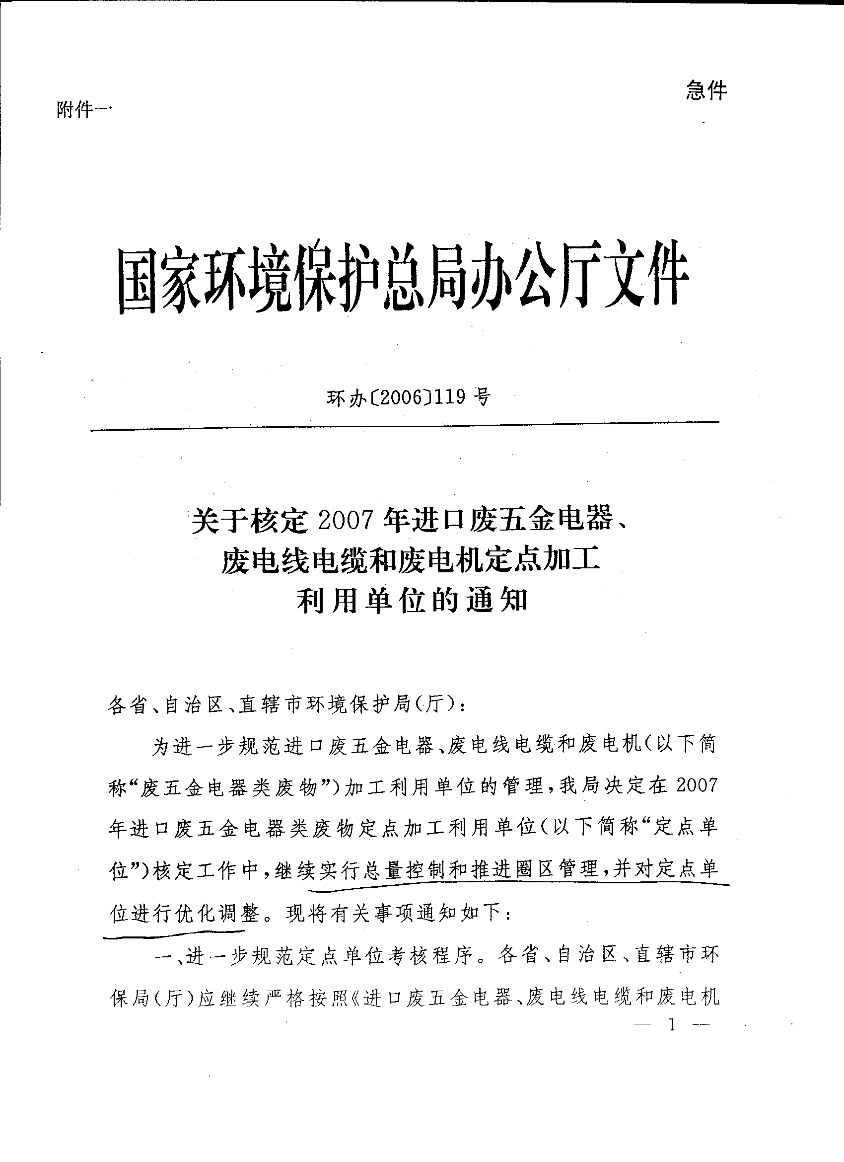
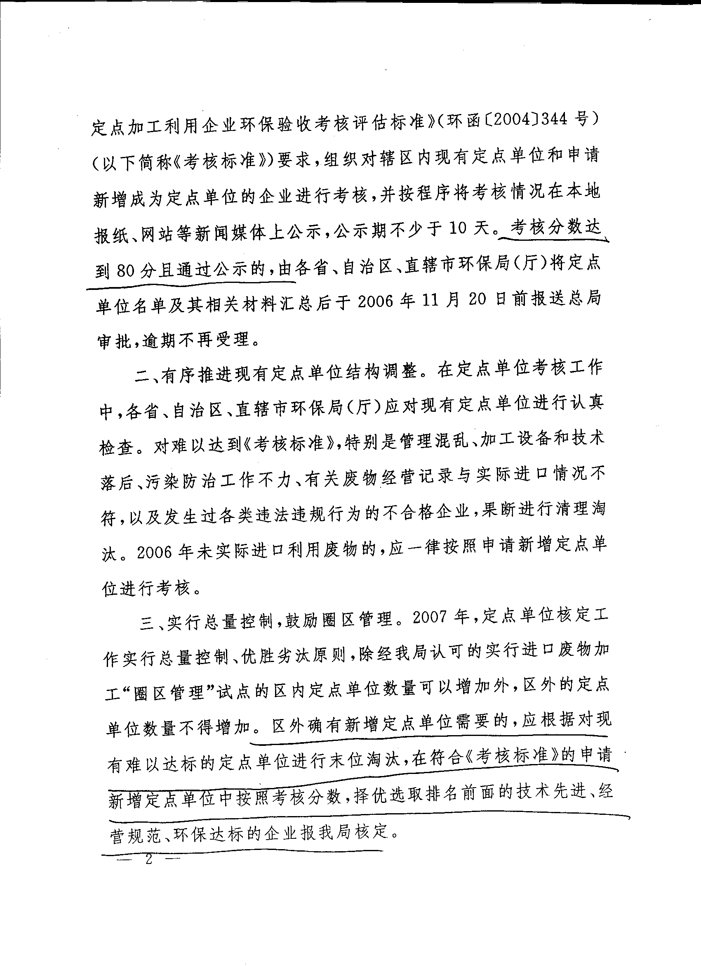
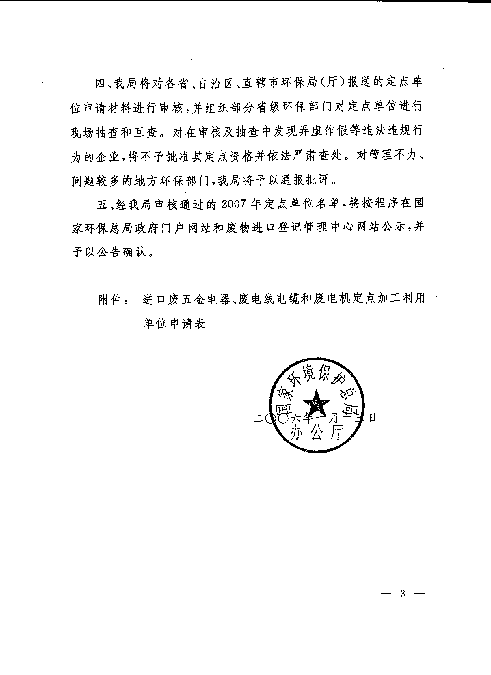
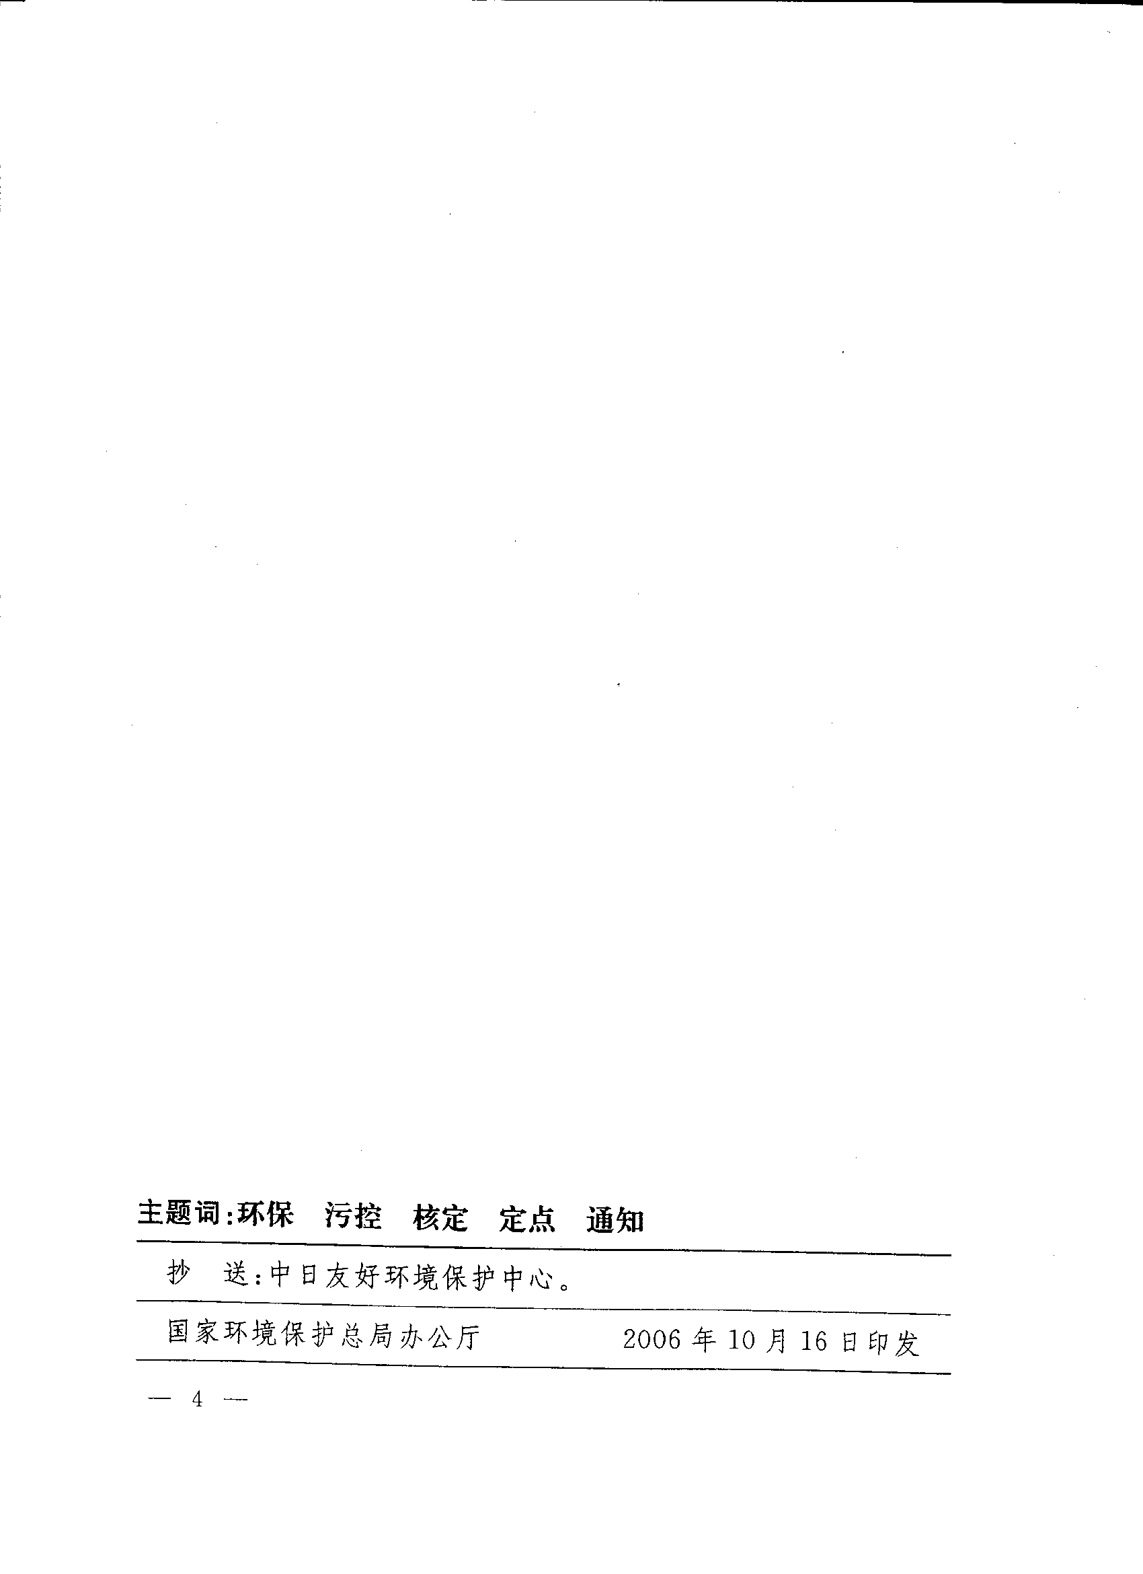
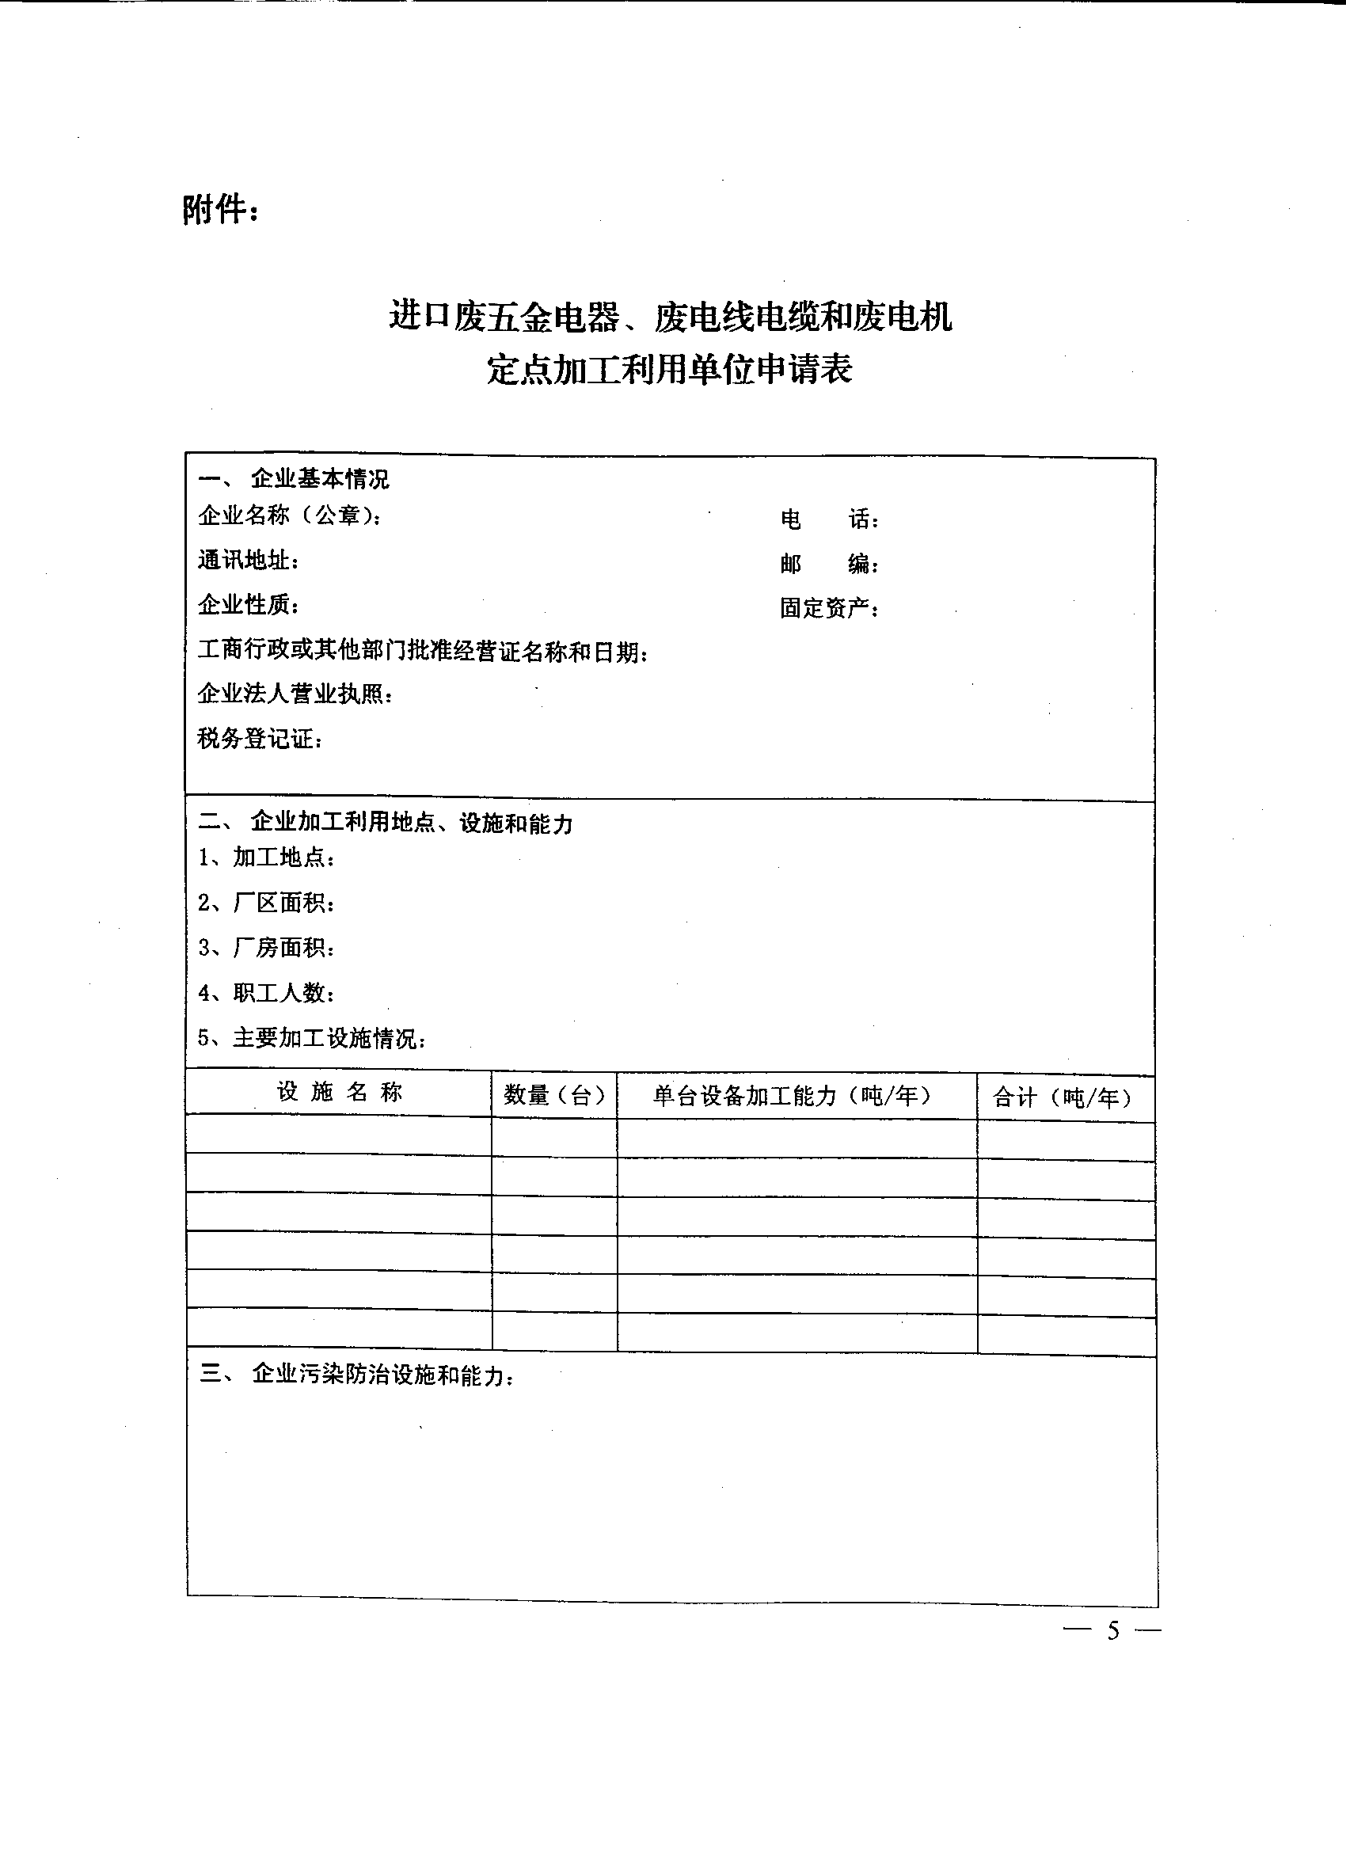
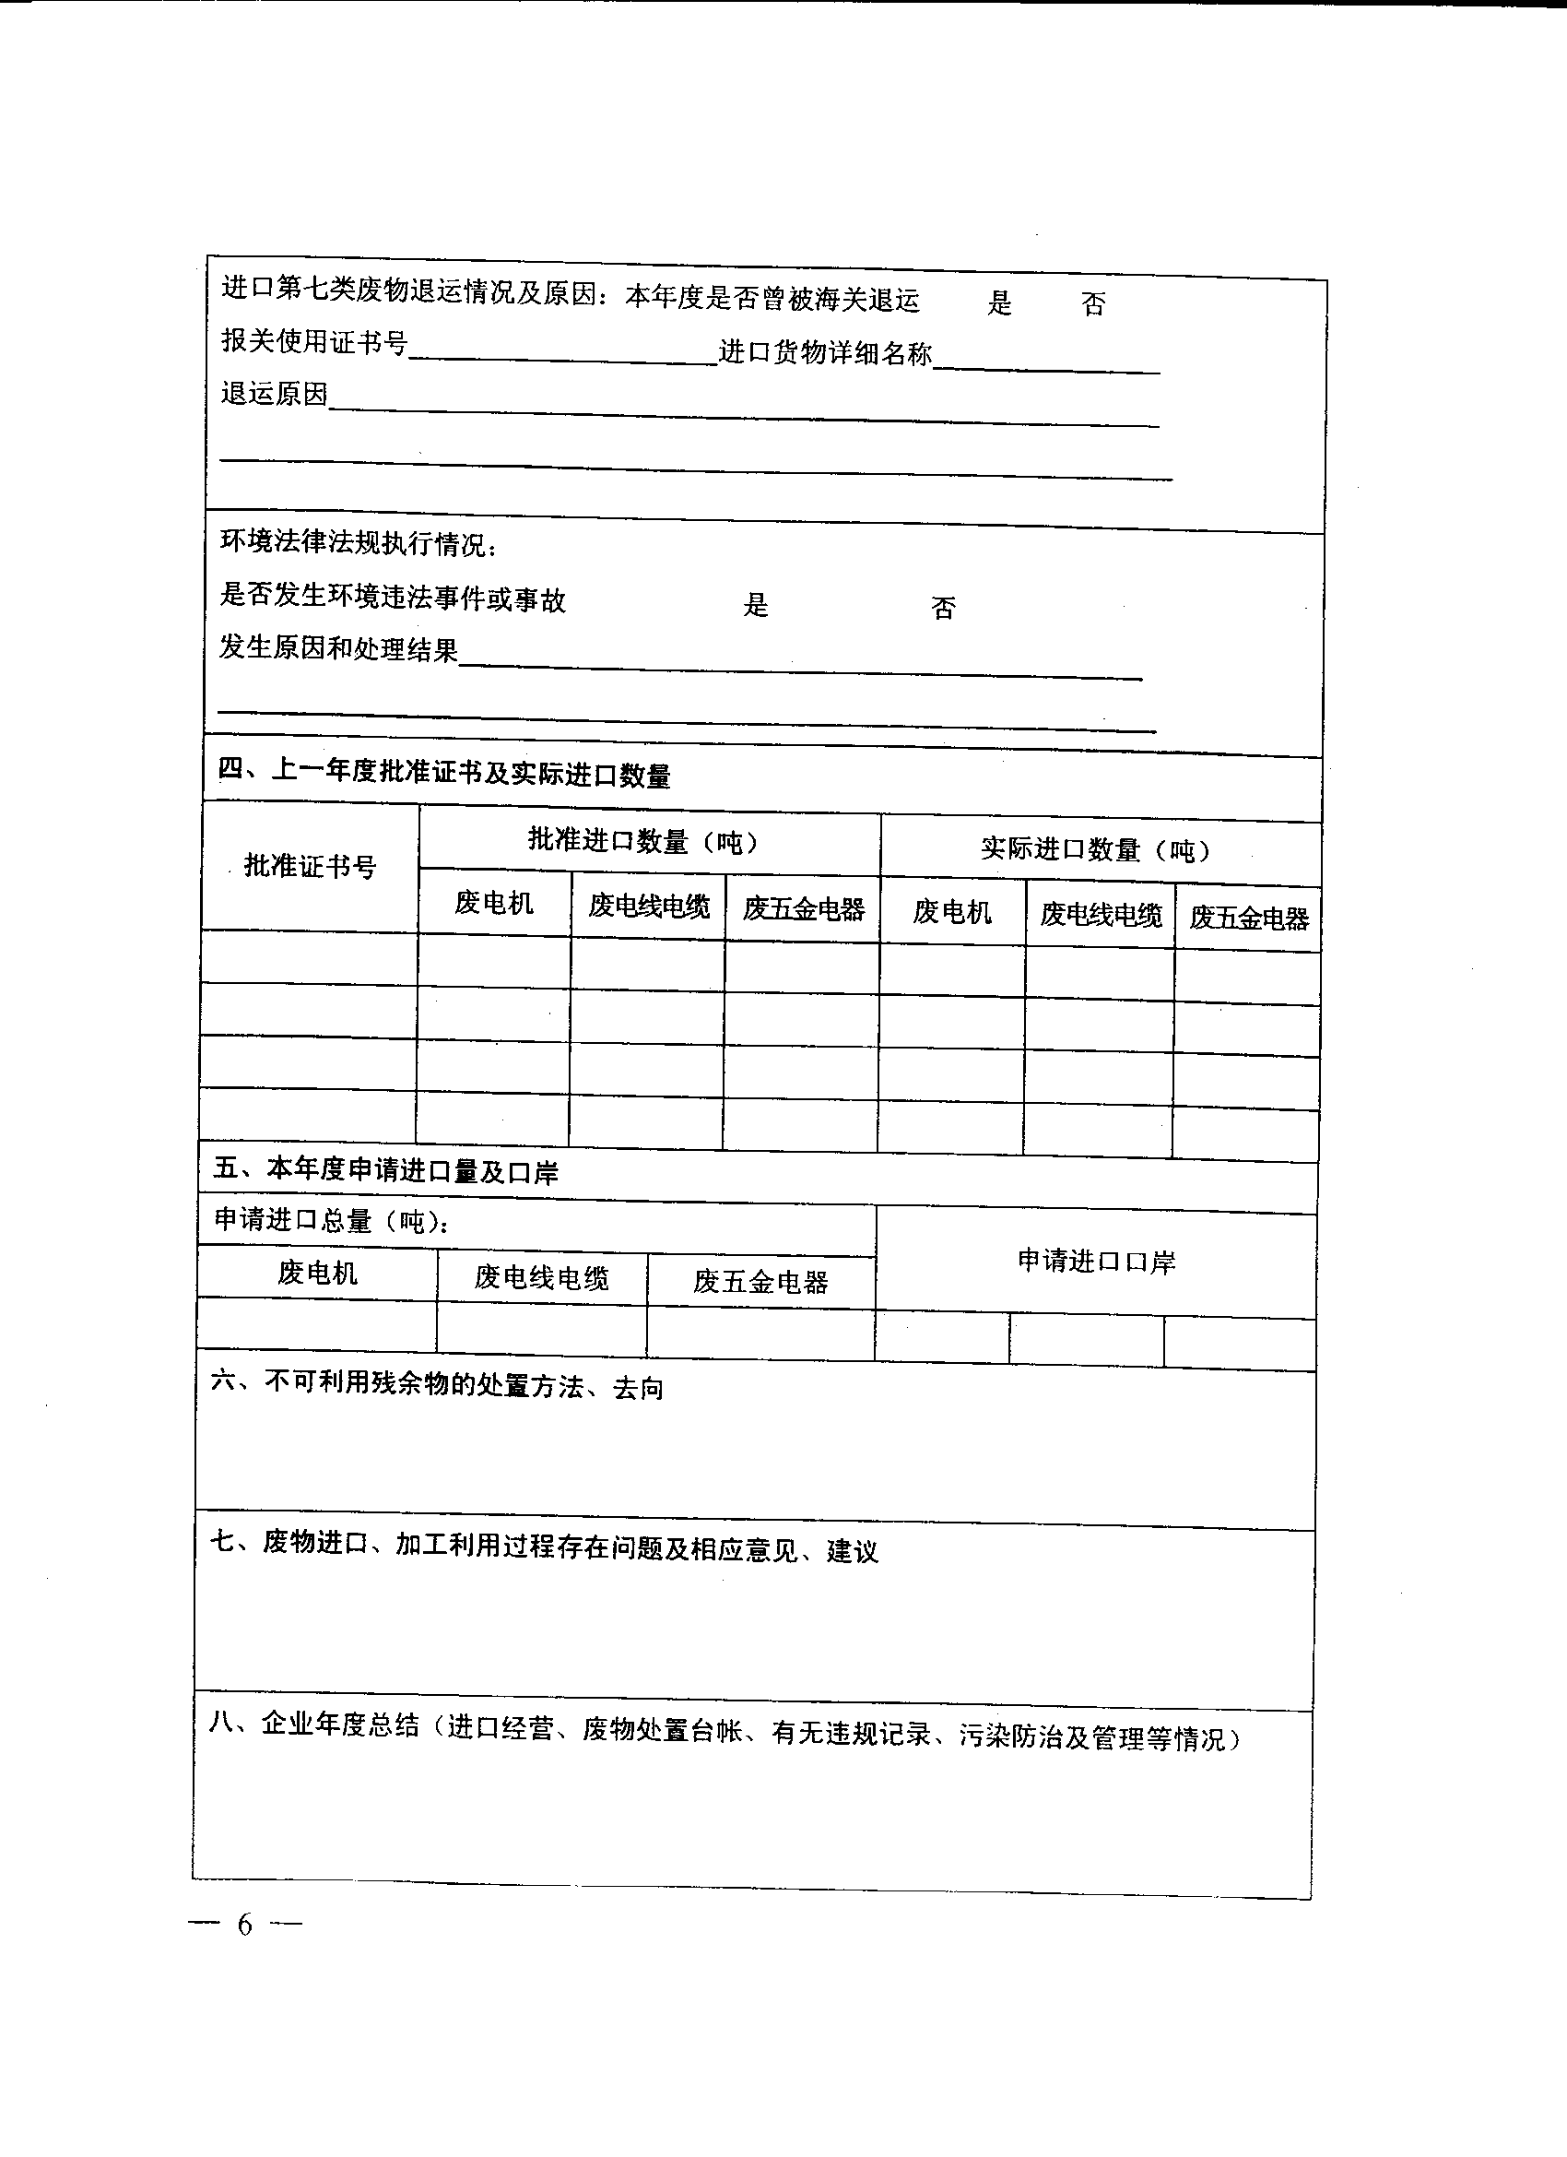
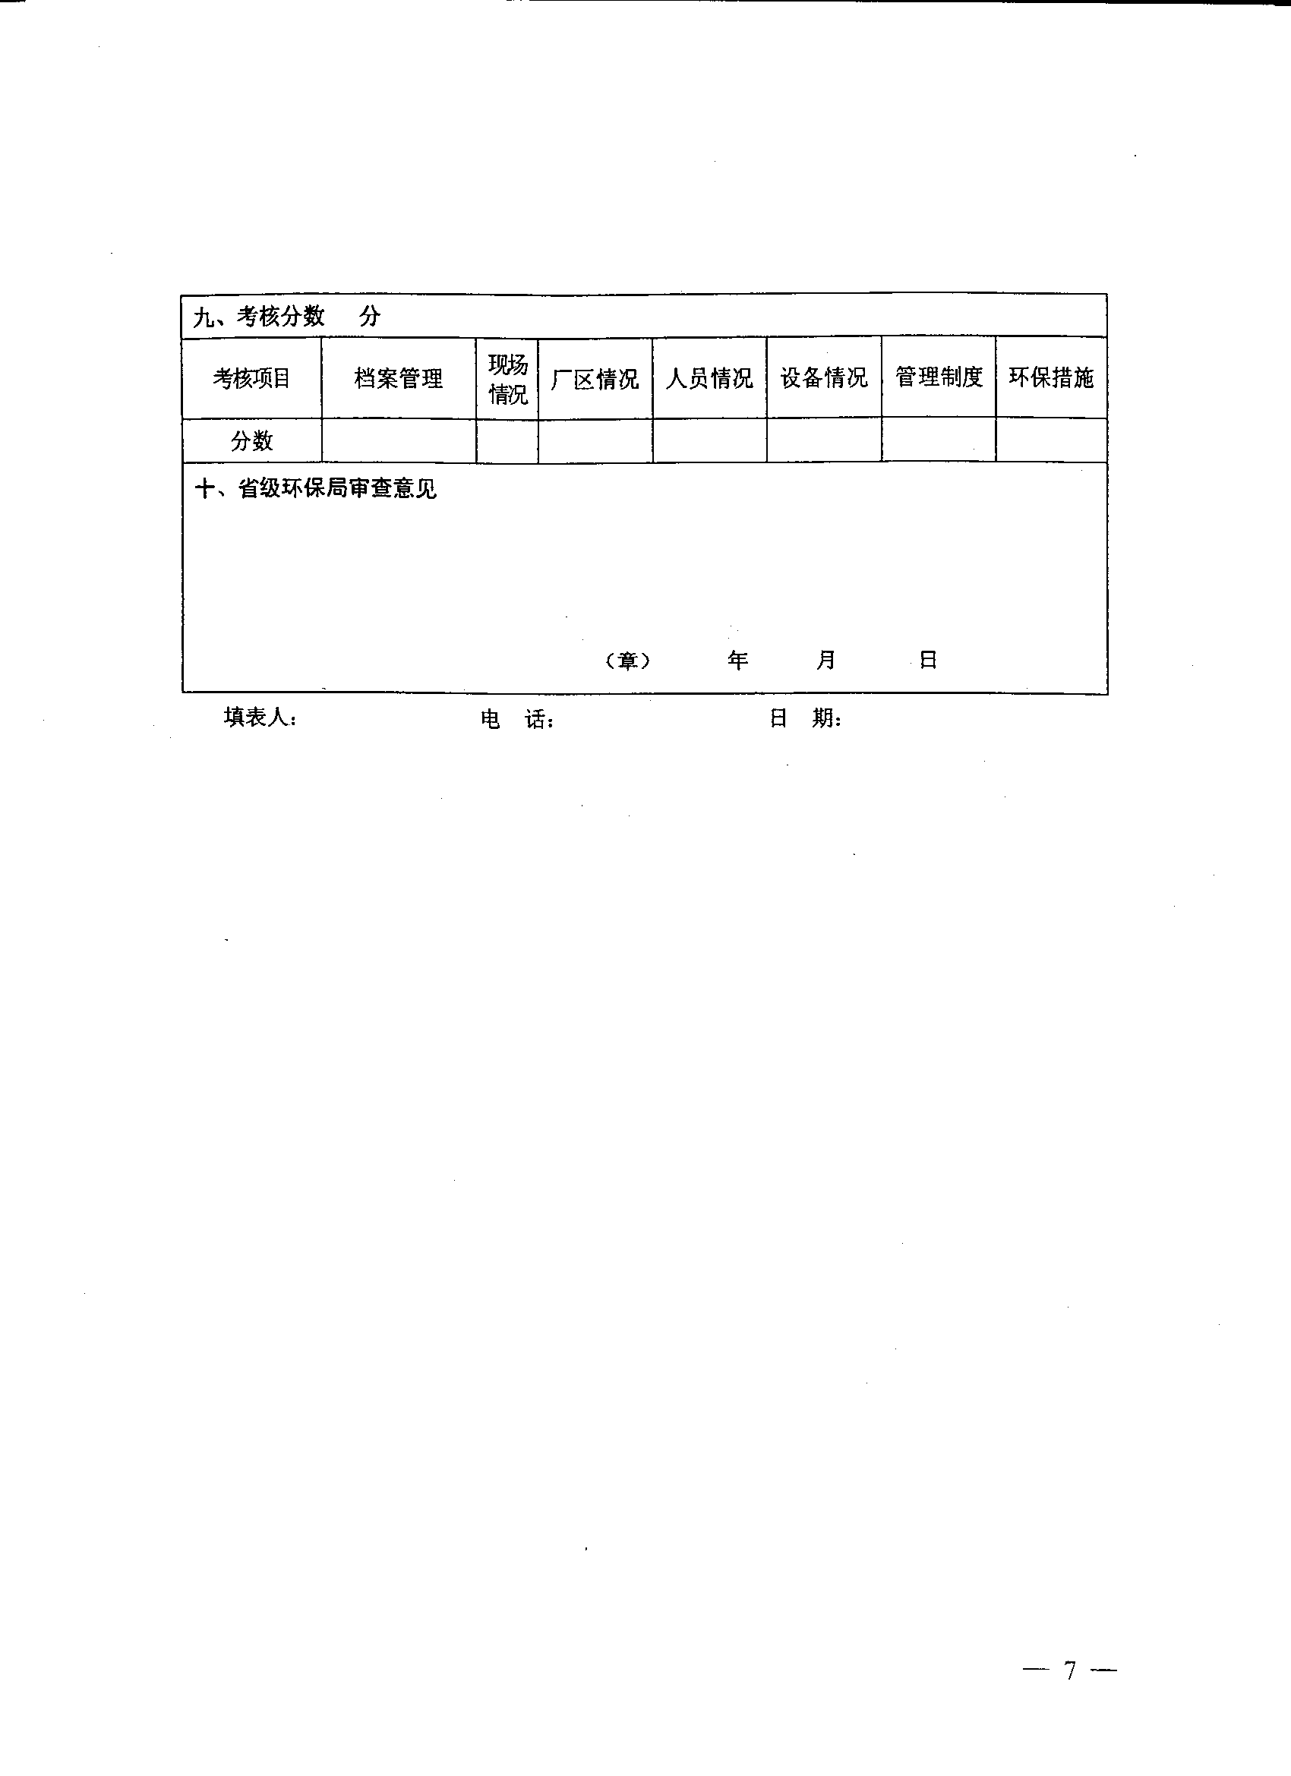
附件二

参加2007年进口废五金类定点企业考核人员报名表

序号 | 单位名称 | 姓名 | 职务 | 电话号码
1
2

附件三
参加2007年废五金类定点企业考核单位人员分配表
序号 | 单 位 | 名额（人）
1 | 深圳环保局 | 2（带7座车一台）
2 | 珠海环保局 | 2
3 | 汕头环保局 | 1
4 | 韶关环保局 | 1
5 | 河源环保局 | 1
6 | 梅州环保局 | 1
7 | 汕尾环保局 | 1
8 | 东莞环保局 | 2
9 | 中山环保局 | 2
10 | 江门环保局 | 1
11 | 阳江环保局 | 1
12 | 湛江环保局 | 1
13 | 茂名环保局 | 1
14 | 潮州环保局 | 1
15 | 揭阳环保局 | 1
16 | 云浮环保局 | 1
合计 |  | 20

